ҰМЖ тарауы: |  |  | Мектеп: «Қостанай қаласы әкімдігнң бліім бөлімі №17 ОМ». ММ
Күні: .10.2020 жыл |  |  | Мұғалім: Султангазина Жанат Жангабуловна
Сынып: 11 |  |  | Қатысқан оқушылар саны: |  |  | Қатыспағандар:
Сабақ тақырыбы: |  | «Сыр сандық» өлеңіндегі нағыз досқа тән қасиеттер
Осы сабақ арқылы жүзеге асатын оқу мақсаты: |  | 11.1.3.1 - көркем шығармадағы кейіпкерлер жүйесін жинақтау мен даралау арқылы өмір шындығын көрсету
Сабақтың мақсаты |  | Барлык оқушылар орындай алады: Көркем шығармадағы кейіпкер жүйесін жинақтай алады  Оқушылардың көпшілігі орындай алады: Көркем шығармадағы кейіпкерлерді жинақтап, даралай алады  Кейбір оқушылар орындай алады: Көркем шығармадағы кейіпкер жүйесін жинақтау арқылы өмір шындығын көрсете алады
Бағалау критерийлері: |  | 1.Кейіпкер жүйесін жинақтайды , даралайды  2. Кейіпкер жүйесі арқылы өмір шындығын көрсетеді
Тілдік мақсаттар: |  | Оқушылар орындай алады: Өлеңді түсініп, ондағы кейіпкерлер іс-әрекетіне баға бере алады.  Пәнге қатысты сөздік қор мен терминдер: сыр сандық, достық, адалдық  Сыныптағы диалог/ жазылым үшін пайдалы тіркестер: сыр сандық, достық, адалдық
 |  | Жазылым бойынша ұсыныстар: Жақсылық жасаған жанға жақсылықтың қайтуы
 |  | Ишара:Дауыстық хабарламалар жіберу
Құндылықтарға баулу |  | Достық, Азаматтық жауапкершілік, құрмет, ынтымақтастық, ашықтық және адалдық
Пәнаралық байланыс |  | Музыка, тарих, өзін-өзі тану, психология
АКТ қолдану дағдылары |  | Интербелсенді тақта, ноутбук
Ойлау дағдыларының деңгейі: |  | Қолдану мен талдау
Алдыңғы оқу |  | «Сыр сандық» өлеңінің тақырыбы мен идеясы
Жоспар
Жоспарланған уақыт | Жоспарланған жаттығулар түрлері |  |  |  |  |  | Ресурстар
Сабақ басы  5-минут | Ұйымдастыру кезеңі.  Оқушыларды түгендеу, сабақтың мақсатын айтамын.  Қызығушылығын ояту  https://bilimland.kz/kk/  «Сыр сандық» өлеңі/аудиожазба/  Аудиожазбадан үзінді тыңдай отырып,  «Суреттер сөйлейді» әдісі бойынша суреттерді бүгінгі сабақпен байланыстырып, ойларын айтады  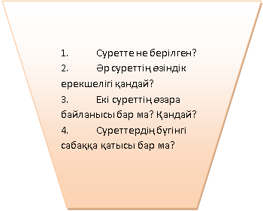  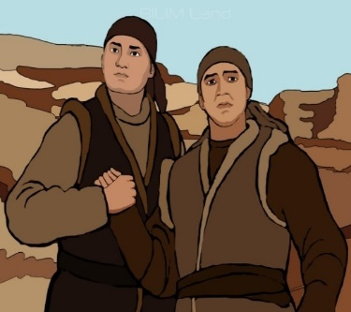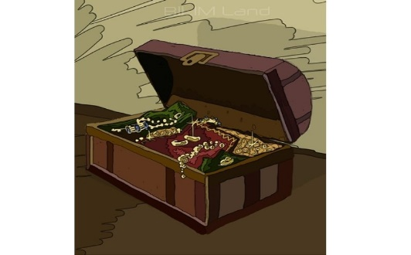 |  |  |  |  |  | https://bilimland.kz/kk/  «Сыр сандық» өлеңі/аудиожазба/
Сабақ ортасы  10-минут  30-минут | Қолдану  - Тапсырма- жекелей тапсырма  Шығармадағы кейіпкер жүйесін жинақтаңыз, кестені толтырыңыз  Көркем шығарма атауы Лирикалық кейіпкер Өлеңде айтылған достық түрлері Өз көзқарасым (өмірмен байланысты)  «Сыр сандық» 1. 2.  Теориялық ұғымды еске түсіру:  Лирикалық кейіпкер – өлеңдегі ішкі сезімін, көңіл – күйін білдіретін ақынның өз бейнесі, жиынтық образы. Лирикалық өлеңдегі кейіпкер – ақынның өзі.  Дескриптор  - Шығармадағы лирикалық кейіпкерге мінездеме береді  - Өлеңдегі достық түрлерін анықтайды  1.  2.  - Өз көзқарасын жазады  Қ.Б  Талдау  - Тапсырма, топтық тапсырма  Проблемалық сұрақтар қоя отырып, «Адал дос» бойындағы құндылықтарды кестеге толтырады  Ақын өлеңінде жырлаған адал досты қалай табамыз?  Адал досқа тән қандай белгілер бар?  Проблемалық сұрақтар Сұрақтарға жауап Адал дос бойындағы құндылықтар «қазіргі өмір талаптарына сай)  Ақын өлеңінде жырлаған адал досты қалай табамыз?  Адал досқа тән қандай белгілер бар?  Дескриптор:  - Сұрақтарға жауап береді  - Адал дос бойындағы құндылықтарды жазады  1.  2.  3.  4.  (Қолдауды қажет ететін оқушыларға үлгімен беремін)  ҚБ: Топтар ортада талдап, бір-біріне кері байланыс береді, бағалайды  3-тапсырма. .  «Оқу және жазу сауаттылығына қатысты сұрақтар әдісі  Берілген тәсілді оқып, қарамен берілген сөз тіркестері мен сөйлемнің мағынасын ашады, бүгінгі сабақпен байланысын анықтайды, түйін жасайды  Екі дос (Ел аузынан)  Ертеде,ел арасында жаугершілік жиі болған кезде қазақтың екі жауынгері төс қағысып дос болады. Бірде әскерлер бір өзеннің бойына шатыр тігіп дамылдайды.Сонда тұтқиылдан жаудың қаптаған қалың тобы шабуыл жасайды.Тонаған мал-мүліктерін тиеп кетеді.Қолға түскен қазақ жасағын айдап әкетеді. Әлгі екі достың біреуі жау қолына түседі.Досының қолға түскенін естіген екінші батыр күздің қара суығын елеместен өзенді малтып өтіп,жау жатқан жағаға келеді.Анталаған жау әскерлері оны тарпа бас салады.Жауынгер өзін қолбасыларына алып баруын өтінеді.Алып барған соң ол жаудың қолбасына:  -Мен қолдарыңа түскен бір жауынгерге құн төлеп,сатып алуға келдім.Менің оған айырбасқа берер мал-мүлкім жоқ.Бір-ақ нәрсе беремін. Ол - өзімнің өмірім.Досымды босатсаңдар, ол үшін өзімнің өмірімді қияр едім,-дейді.  Қолбасы ойланып отырып,оны сынамақ болады да:  -Жарайды,мен сені қыршыныңнан қимай-ақ қояйын.Маған сол өміріңнің бір бөлшегін ғана берсең болды,-дейді.  -Ол не?-деп сұрайды досын құтқаруға келген жігіт.  -Маған сенің көздерің керек,-дейді қолбасы.  -Ол да болсын,көзімді ал да,досымды босат,-дейді жігіт.Ол бұл сыннан тоқтаусыз өтеді.  Әлгі жауынгер тұтқыннан босанған досының иығына қолын артып ,зағип күйі қуана күлімдеп келе жатады. Мұны көрген жаудың қолбасшысы: "Мұндай ерлері бар халықты тұтқиылдан келіп,қапыда бас салған жағдайда болмаса,бетпе-бет ұрыста жеңу өте қиынға соғар”,-деп түйеді.Сөйтіп өзінің әскерлеріне шегінуге бұйрық берген екен.  Үйге: Өлең негізін басшылыққа алып, « Менің сыр сандығым» тақырыбына эссе жазу
Сабақ соңы  5-минут | Кері байланыс. “СМС” әдісі  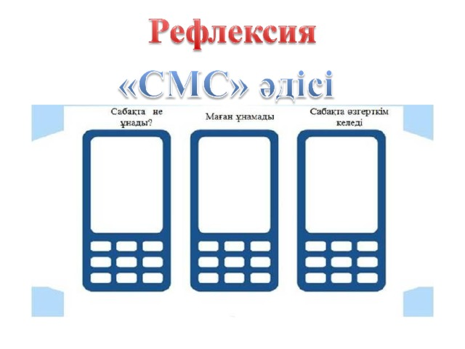  НОМЕР:87777910962 |  |  |  |  |  | Сурет
Қосымша ақпарат
Саралау-оқушыға мейілінше қолдау көрсетуді қалай жоспарлайсыз? Қабілиетті оқушыларға тапсырманы қалай түрлендіресіз. |  |  |  | Бағалау – Оқушылардың ақпаратты қаншалықты меңгергенін қалай тексересіз? | Пәнаралық байланыс  Қауіпсіздік ережелері  АКТ-мен байланыс  Құндылықтармен байланыс (тәрбиелік элемент)
Қолдауымды қажет ететін оқушы:Поэманы сюжеттік-композициялық құрылысына талдау жасап, шығарма бойынша сұрақтарға жауап береді  Қабілетті оқушы:  Шығарма кейіпкерлерін қазіргі өмірмен байланыстыра отырып, әдеби эссе жазады |  |  |  |  | Пәнаралық байланыс  Қауіпсіздік ережелері  АКТ-мен байланыс  Құндылықтармен байланыс (тәрбиелік элемент)
Рефлексия  Сабақ мақсаттары/оқу мақсаттары жүзеге асырылды ма?  Бүгін оқушылар нені үйренді? Сыныптағы оқу атмосферасы қандай болды?  Дифференциацияны жүзеге асыру қолымнан келді ме?  Мен жоспарланған уақытымды ұстандым ба?  Мен жоспарыма қандай өзгерістер енгіздім және неліктен? |  |  |  | Төменде берілген бөлімді осы сабақ туралы ойларыңызды жазу үшін пайдаланыңыз. Сол жақ бағанда берілген сабағыңызға қатысты ең маңызды сұрақтарға жауап беріңіз.
Қорытынды бағалау
Ең жақсы өткен екі нәрсе (оқыту мен оқуға қатысты)
1:

2:
Қандай екі нәрсе немесе тапсырма сабақтың одан да жақсы өтуіне ықпалын тигізер еді (оқыту мен оқуға қатысты)?
1:
2:

Осы сабақтың барысында барлық сынып немесе жекелеген оқушылар жөнінде келесі сабағыма қажет болуы мүмкін қандай ақпарат білдім?
1:
2:

